# К вопросу об этноспорте

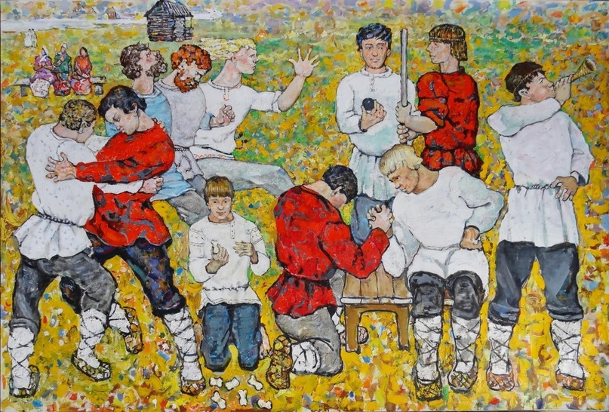

В концепции Центра Знаний в области социального спорта отмечено, что организационными формами социального спорта могут быть традиционные занятия физической активностью, но все же ключевой инновационной формой социального спорта является социально-спортивный проект, представляющий собой комплекс взаимосвязанных мероприятий, направленных на решение конкретной актуальной социальной проблемы и улучшение социальной ситуации средствами спорта. Каждый Проект решает одновременно физкультурно-спортивные задачи и задачи социального характера, воздействуя на целевую аудиторию комплексно, охватывая различные сферы жизнедеятельности людей, такие как экология, образование, культура и другие сферы.

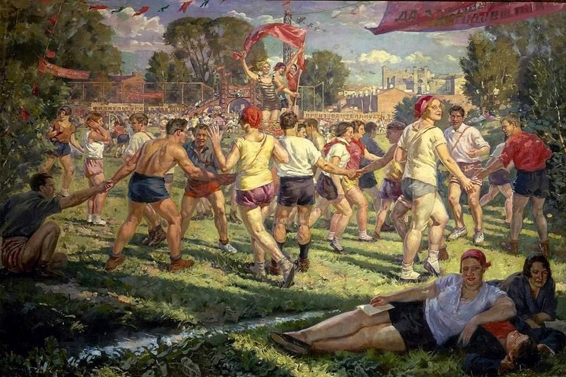

С. Луппов. «Спортивные игры на стадионе», 1928

Изучая материалы, отражающие возможные формы физической активности для создания таких проектов на малых территориях страны, мы остановились на одном из интереснейших, но пока не очень популярных и «раскрученных» направлений, которое называется этноспортом.

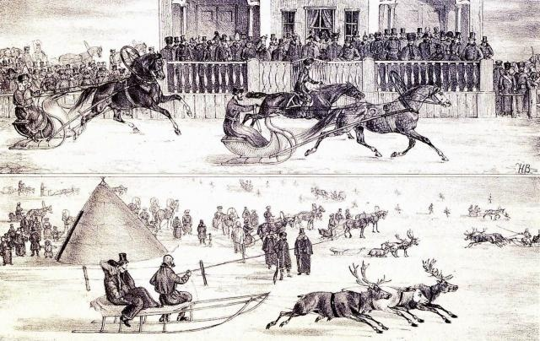

Н.Г. Ванифантьев. «Развлечения на Неве», 1848

В самом простом понимании этноспортом называют все народные игры и забавы, а также национальные виды спорта. Если исследовать это понятие более детально на научном уровне, то необходимо обратиться к теории физической культуры и спорта, чтобы определить место и роль этноспорта в общей структуре сферы физической культуры и спорта. Так, все известные ученые в области теории и методики спорта рассматривают понятие «физическая культура» как вид культуры, представляющий в общесоциальном плане обширнейшую область творческой деятельности, а также результаты этой деятельности по созданию физической готовности людей к жизни. В личностном плане она является мерой и способом всестороннего физического развития человека. Понятие «спорт» рассматривается ими же, как вид физической культуры: игровая, соревновательная деятельность и подготовка к ней, основанные на использовании физических упражнений и направленные на достижение наивысших результатов. Спорт направлен на раскрытие резервных возможностей и выявление предельных для данного времени уровней функционирования организма человека в процессе двигательной деятельности. Таким образом понятие «спорт» вытекает из более общего понятия «физическая культура», являясь при этом абсолютно самостоятельной системой на законодательном, экономическом и организационном уровнях. Тем не менее, на теоретическом уровне имеет место именно такая иерархия.

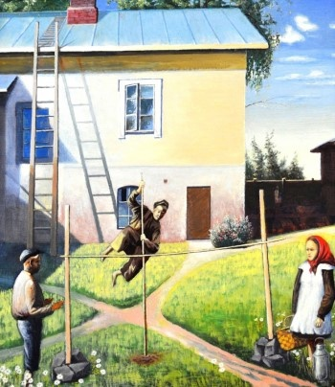

А.И. Вуори. «Игры во дворе», 1986

Определяя место этноспорта в данной структуре, скажем, что спорт, в свою очередь, делится на 2 крупных блока: спорт высших достижений и массовый спорт. Фокус нашего внимания безусловно направлен на массовый спорт, внутри которого развивается в настоящее время абсолютно самостоятельный сегмент спортивной деятельности, называемый социальным спортом. Он имеет свою более сложную и разнородную по составу целевую аудиторию, чем в массовом спорте, и новые формы организации спорта в виде социально-спортивных проектов, которые используют в качестве ключевых активностей популярные виды спорта или их элементы. В этой системе нами предлагается в качестве ключевых физических активностей использовать при проведении мероприятий проекта не популярные олимпийские виды спорта, а народные игры и неолимпийские национальные виды спорта, которые в совокупности и представляют собой этноспорт. По определению А. Кысалова этноспорт**—**этоновая институциональная форма, объединяющая традиционные виды физической активности, в том числе национальные виды спорта, и повсеместно возрождающиеся в качестве исторических реконструкций традиционные игры коренных народов. Он расширяет представления о спорте как социокультурном явлении в контексте обретения им новой функции — поощрения и сохранения этнокультурного многообразия.

Мы полагаем, что опора на этноспорт должна быть адекватна самой сущности социального спорта, реализуемого в основном на малых территориях страны, удаленных от центра регионов со своими этническими особенностями, широким разнообразием этнокультур и интересами коренного населения к возрождению своих исторических и культурных традиций.

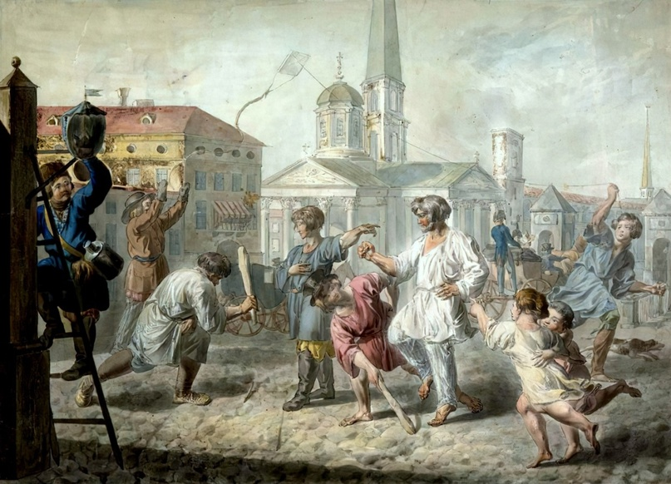

Е.М. Корнеев. «Игра в чирки», 1811

Народных игр и национальных видов спорта в России существует огромное множество. Важно то, что большинство игр имеет соревновательный характер, что и позволяет нам в определенной степени говорить о них как о этноспорте, где вторая половина слова «спорт» включает в себя состязательную деятельность в беге, в прыжках, в силе, ловкости, меткости, а также в тактике игры, сообразительности в принятии быстрых решений и пр. Такие известные игры как «Горелки», «Прятки», «Бабки», «Лапта» и другие служат тому доказательством.

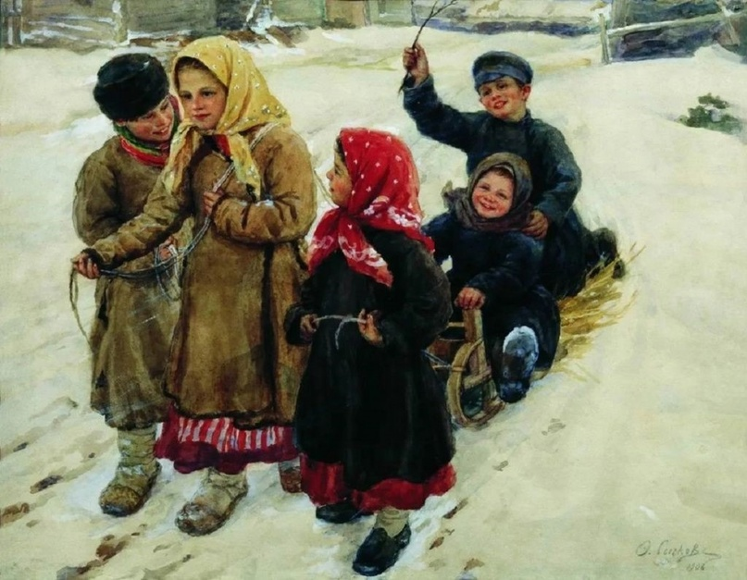

Ф. Сычков. «Тройка», 1906

Народные игры и забавы, национальные состязания привлекали в разное время многих ученых: педагогов, историков, анатомов, культурологов, этнографов. Это и понятно, ведь народные игры — это многоплановое явление и находится на стыке нескольких областей знаний. Так, например, известные ученые такие как Е.А. Покровский, П.Ф. Лесгафт, отмечали еще в XIX веке, что народные игры — это не только отражение в них истории той или иной нации, но и естественная форма физических упражнений детей, соответствующих их анатомическим и психологическим особенностям. Именно по этой причине мы говорим о народных играх, которые могут стать ключевым инструментом физической активности и центральным звеном социально-спортивных проектов, объединяющих спорт, исторические традиции, решающих задачи формирования навыков социального поведения, самореализации личности, выполняющих коммуникативные функции, функции самопознания, обучения, развлекательную и зрелищную функцию, что всегда вызывает интерес и притягивает внимание людей.

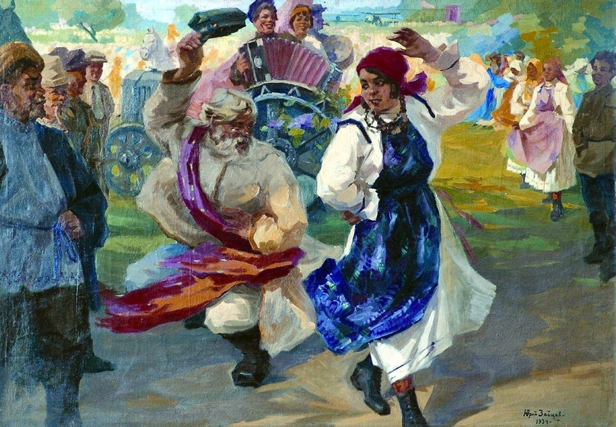

Ю.А. Зайцев. «Акатуй», 1934

Принимая во внимание работы современных ученых, исследователей этноспорта, можно сказать, что на основе многолетнего опыта проведения традиционных игр и этноспортивных мероприятий в стране и в мире были выявлены основы организации этноспорта, где важное место занимает музейно-этнографическая составляющая (выставки, музеи, объекты культурного наследия).

Таким образом, этноспорт представляет собой ключевое направление в работе Центра знаний в области социального спорта в целях его изучения на теоретическом и практическом уровне и дальнейшей передачи новых знаний специалистам, тренерам-общественникам, лидерам социального спорта и всем заинтересованным лицам, что будет использовано ими для привлечения внимания нового контингента, проживающего на малых территориях страны, не утратившего до настоящего времени своих этнических особенностей, желающих возродить свою этнокультуру в рамках этноспорта.

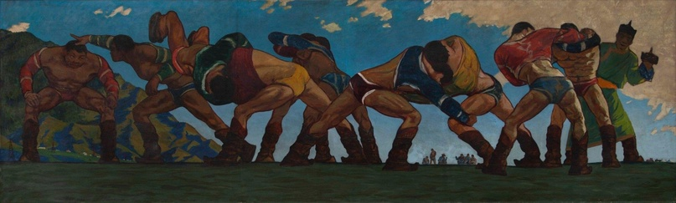

Борьба Куреш

**Круглова Татьяна Эдуардовна, кандидат педагогических наук, профессор кафедры менеджмента и экономики спорта НГУ им. П.Ф. Лесгафта, Санкт-Петербург**